Nom: | Data:

GEOMETRIA II

- Completa la següent graella:

 | 1 | 2 | 3 | 4 | 5 | 6 | 7
Quins triangles són rectangles?
Quins són obtusangles?
Quins són acutangles?

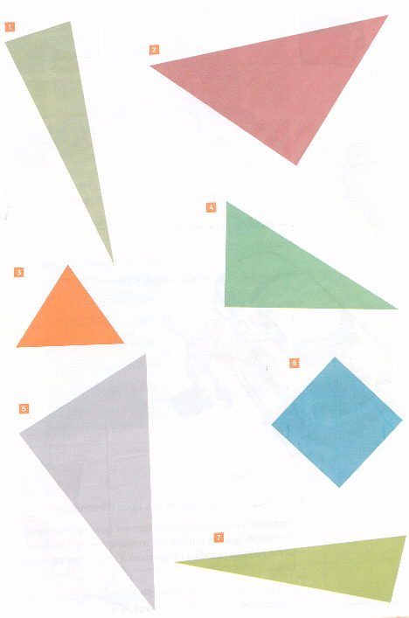

- Observa les següents figures planes, que s’anomenen polígons, i respon aquestes preguntes:

- Quin polígon té 3 costats?
- Quin nom té el polígon de 3 costats?
- Quants polígons hi ha que tinguin 4 costats?
- Un polígon de 4 costats s’anomena:
- Un pentàgon té 5 costats. Quin polígon és un pentàgon?
- L’hexàgon té 6 costats. Quin polígon és un hexàgon?
- Hi ha cap figura que no sembli un polígon?

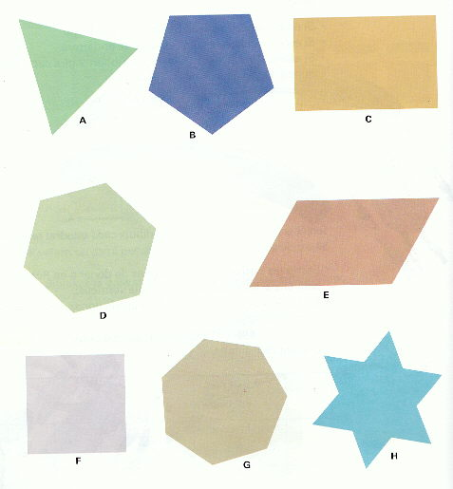

- Observa els polígons i completa la graella:

 | A | B | C | D | E | F | G | H | I | J | K | L
Triangle
Quadrilàter
Rectangle
Quadrat
Rectangle però no quadrat
Pentàgon
Hexàgon

